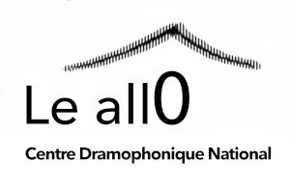

Communiqué de presse

Accueillir du SPECTACLE VIVANT
grâce au TÉLÉPHONE

Téléperformance  « créer de la coprésence  ...à distance ! » | Serveur Vocal Humain  « faire croire à la machine  ...en direct ! »
à partir du 06 mars 2021, reconductible sur plusieurs mois
Julien Daillère ✆ La TraverScène ✆ Le allÔ, Centre Dramophonique National

----------- Le allÔ - Centre Dramophonique National ----------------------------------------------------------------------------------------
✆ un nÔuveau lieu de créatiÔn et diffusiÔn : un numérÔ de téléphÔne
✆ éclÔsion samedi 06 mars 2021 à 19h au 04 44 05 01 84, venez piailler avec nous !
Entrée libre sur réservation : www.cdn-leallo.fr

----------- Téléperformance « Esprit poétique » ------------------------------------------------------------------------------------
Par Julien Daillère et les téléperformeur.euse.s participant / Hotline en direct : Benjamin Trouche
Samedi 06, 13 et 20 mars 2021 + etc. : à 16h (enfants) et 21h (ados/adultes)
Par téléphone au 04 44 05 01 84 + code secret, communiqué lors de la réservation
✆ théâtre d'appartement audioguidé par téléphone
✆ sous le forme d’une fausse séance de spiritisme à distance
✆ enfants ou ados/adultes jouent « l’esprit poétique » depuis leur domicile, face à leurs proches
✆ jusqu'à 40 participant.e.s en même temps via une conférence téléphonique
Tarif : 12 euros / 8 euros / 0 euro par groupe, en fonction des moyens, durée 45 min. environ
Réservation : www.latraverscene.fr

----------- « Le Serveur Vocal Humain » --------------------------------------------------------------------------------------------------------
Par Julien Daillère
Sur RDV pendant tout le mois de mars 2021 (reconductible les mois suivants)
Par téléphone à un numéro communiqué lors de la réservation
✆ quand l’humain imite la machine…
✆ …c’est la meilleure reconnaissance vocale au monde !
Tarif : 5 euros par tranche de 10 min. environ. Une seule personne par appel.
Réservation : www.latraverscene.fr

Relations presse : Benjamin Trouche ✆ 06 49 39 91 84 ✆ la.traverscene.communication@gmail.com
----------------------------------------------- Téléperformance « Esprit poétique » ------------------------------------------------

« La téléperformance, c’est du théâtre d’appartement audioguidé : je dicte au téléphone des mots à dire et des gestes à faire aux téléperformeur.euse.s qui, dans un autre espace, face à d'autres personnes, apparaissent comme possédé.e.s. Uniquement les téléperformeur.euse.s entendent mes consignes dans leurs écouteurs.
Avec la téléperformance, je participe à une forme de coprésence à distance. » Julien Daillère

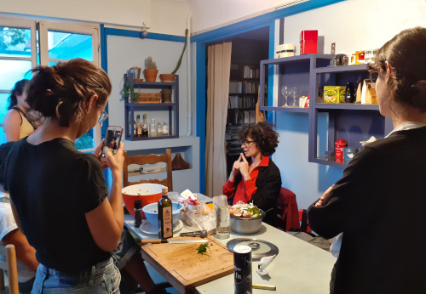
Cette téléperformance a été mise en place plusieurs fois depuis avril 2020, sous plusieurs versions. La première fois, c’était une forme en duo, en avril 2020, avec une seule téléperformeuse, l’artiste Agathe Guignard, confinée avec ses colocataires, puis Perrine Trébal (photo) via Radio Galoche à DOC ! Paris en juillet.
C’est parti d’une fiction futuriste : un rituel d’appel aux esprits aboutissait à la possession de la téléperformeuse par un certain Christopher, artiste de 2063 habitué à performer par télépathie, qui se retrouvait pour la première fois catapulté dans le passé, via un corps inconnu. Depuis, d’autres téléperformances ont eu lieu, avec de multiples téléperformeur.euse.s amateurs, notamment via la Casa Tranzit de Cluj Napoca, en Roumanie.
« Imaginer un vocabulaire du futur, un rituel païano-technologique, et faire parler couramment français des francophones hésitants, voilà ce qui m’a surtout mis en mouvement. » Julien Daillère

Historique et détails ici :
http://www.julien-daillere.com/fr/portfolio/au-telephone/#teleperformances
Un mail de « mode d’emploi + exercice » est envoyé à la réservation. Parmi chaque groupe, et en fonction de l’horaire, une personne se propose de téléperformer pour les autres (un.e enfant à partir de 8 ans à 16h, un.e ado/adulte à 21h). Et pour le reste… C’est l’aventure !
Les téléperformeur.euse.s découvrent textes et gestes au fur et à mesure qu’ils entendent les indications par téléphone. Ils et elles se voient acquérir des facultés insoupçonnées : employer un registre de langue particulièrement élevé pour les enfants, parler couramment plusieurs langues étrangères (répétition en phonétique) pour les ados/adultes, réciter par cœur des poèmes inconnus, etc.
Le cadre fictionnel est une séance de spiritisme. En introduction à la téléperformance, un rituel à base de sel, d’eau, de guimbarde et de chants, est mis en place pour le groupe entier, en haut-parleur.

Les avantages de la téléperformance :
- Démultiplication de petites jauges à domicile : la conférence téléphonique accueille jusqu’à 40 personnes qui téléperforment chacune devant leurs proches (2 à 3 personnes en moyenne). Ce sont donc jusqu’à 160 personnes peuvent participer ou assister à chaque session de téléperformance ;
- Participation active du « public » : une personne téléperforme dans chaque groupe ;
- Impact écologique réduit : tout passe par l’audio du téléphone (conférence tél. OVH), pas de vidéo ;
- Démultiplication du moment : chaque personne assistant à une téléperformance peut ensuite partager sur les réseaux sociaux une photo qui témoigne de « sa » version, via un hashtag secret.
---------------------------------------------------------- « Le Serveur Vocal Humain » ---------------------------------------------------------

Il devient presque impossible de différencier certaines voix automatiques de la voix humaine. Bientôt, on croira plus facilement à la machine dans les productions de l’humain.e imitant la machine, que dans les manifestations de la machine elle-même. Allons-nous connaître, grâce au progrès technologique, une nostalgie pour la maladresse des anciennes voix automatiques ? Ici et là, des gens s’entraînent à cultiver, pour plus tard, la mémoire de ces voix perdues. Le temps d’un appel, écoutez la voix du Serveur Vocal Humain vous proposer un parcours absurde de questions en questions… jusqu’à un poème ou un texte… en voix humaine.

Historique du S.V.H., au téléphone ou en direct à la radio :
En avril 2020, Julien Daillère imagine l’arborescence d’un serveur vocal poétique par téléphone, permettant aux appelants d’aboutir, après un long parcours poétique et ludique composé d’une succession de questions à choix multiples, à l’écoute de certains de ses poèmes, textes de théâtre, etc.
Il modélise cette arborescence sur un fichier Word, en développant un système simple d’ancres et d’hyperliens lui permettant d’enchaîner très rapidement la lecture des messages correspondant aux différents parcours possibles. Il fait ensuite passer autour de lui l’information (fausse) selon laquelle il travaille avec une entreprise sur la mise en place d’un véritable serveur vocal poétique et qu’il suffit d’appeler pendant des plages horaires précises, sur son propre numéro de téléphone, pour tester le prototype. Lorsque le téléphone sonne, c’est lui qui décroche (accédez à l’enregistrement d’un appel en cliquant ici) : il entame immédiatement l’imitation de voix automatiques (rythme et tonalité) pour souhaiter la bienvenue et annoncer que l’appel sera enregistré pour des raisons de recherche et développement (afin que les appelants se sachent écoutés). Il effectue aussi différentes manipulations sur son téléphone pour donner l’impression d’un serveur automatique (tonalités du clavier et silencieux), tandis qu’il lit à voix haute, face à son écran, les messages qu’il a rédigés à l’avance, puis, finalement, tel ou tel poème ou texte demandé. Beaucoup croient à un véritable serveur automatique, d’autres doutent, certain.e.s ont réussi à le faire éclater de rire.
La manière dont est conçu l’arborescence exacerbe le côté absurde du SVI en tant que tel, sa tentative de paraître humain, de faire de l’humour ou un jeu de mot poétique.

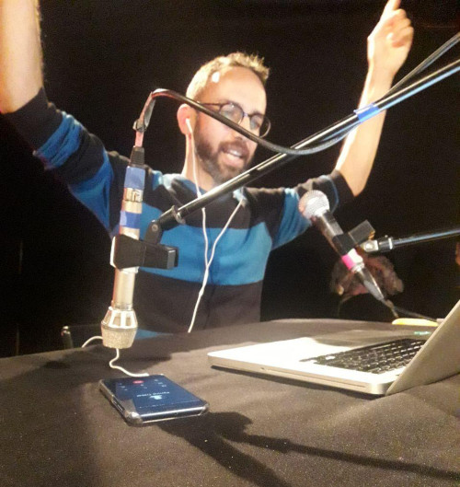
En juillet 2020, il a la joie de reproduire cette expérience en direct sur la webradio Radio Galoche, depuis l’espace DOC! à Paris. Cette fois-ci, du fait de sa présence en direct à la radio, il lui faut répéter un message en boucle en attendant les appels des auditeurs et auditrices sur son téléphone portable. Heureusement, les appels n’ont pas tardé ! Le studio ne pouvant pas être appelé directement, c’est son propre téléphone portable qui est appelé, en mode haut-parleur afin que les voix des appelants puissent être reprises par un micro du studio. L’enregistrement de ces 40 minutes de direct sont en écoute via le podcast accessible ici, puis en cliquant lecture sur le lecteur en haut de page.

Relations presse : Trouche Benjamin 06 49 39 91 84 la.traverscene.communication@gmail.com

-------------------------------------------------- Le allÔ - Centre Dramophonique National -------------------------------------------------
Lancement samedi 06 mars 2021 à 19h au 04 44 05 01 84.

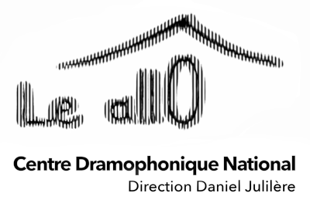
La crise sanitaire bouleverse profondément la place des lieux culturels dans la diffusion des œuvres de spectacle vivant. En quelques mois, certains lieux ont adapté leur manière d’accueillir les équipes artistiques et techniques en « tournée » : des équipes de médiation et communication ont pris en charge la diffusion d’un live sur un réseau social, ont prolongé un geste artistique via des envois de mails ou des appels téléphoniques individuels, etc. Le besoin de développer de nouvelles compétences s’est fait ressentir, l’idée même de plateau s’est virtualisée. Doit-on pour autant forcément basculer du présentiel vers le numérique ?

Il est primordial de développer un distanciel hors Internet car :
- les besoins en bande passante fragilisent le réseau et ont un impact écologique conséquent ;
- la fracture numérique est une réalité : l’offre culturelle doit aussi être accessible à des personnes n’ayant pas l’équipement, les compétences ou l’accès réseau nécessaires, ou ayant d’autres usages ;
- la monétisation des contenus par les géants du web réduit la diversité des pratiques artistiques ;
- l’embouteillage des propositions en ligne creuse les inégalités en termes de fanbase et de renommée ;
- les applications numériques utilisées censurent des œuvres, sont parfois limitées par les États.

L’audio du téléphone est une alternative au tout numérique. C’est la raison pour laquelle la compagnie La TraverScène crée le Centre Dramaphonique National Le allÔ, une sorte de CDN indépendant et militant, pour mettre en avant des propositions artistiques passant par l’audio du téléphone.
En phase de lancement, et en recherche de financement, nous comptons à terme ouvrir plusieurs « salles », avec des numéros dédiés à des lignes de programmation (jeune public, duo, collectif, théâtre audioguidé, etc.), avec des accueils en résidence, des ouvertures, des accueils en diffusion, etc. comme un lieu physique.

-------------------------------------------------------------------- Julien Daillère --------------------------------------------------------------------

Je suis auteur, comédien et metteur en scène. Après un MBA à l’ESSEC, un parcours théâtral dans le circuit traditionnel (dont 250 repr. des Contes de la petite fille moche et la création de Hänsel & Gretel, la faim de l’histoire en coproduction avec la MAC de Créteil, scène nationale) puis un doctorat en arts du spectacle en Roumanie, je m’oriente en 2018 vers des formes théâtrales hybrides pour lieux insolites : des « solos coopératifs » pour lesquels les spectateurs prennent en charge certains effets scéniques (son, lumière…) : C’est bon. E ok. Rendben. This is just a story avec la Saison France-Roumanie 2019 puis Je t’aime effondrement.
À partir des empêchements liés à la crise sanitaire en 2020, j’entreprends d’explorer par ma pratique artistique les possibilités de l’audio du téléphone (lecture, télérésidence, téléperformance, serveur vocal interactif, etc.) puis je lance la structuration d’un groupe de recherche et d’expérimentation sur des dispositifs d’accueil public covid-compatibles (présentiel) et des formes hybrides (présentiel/distanciel), en multicanal et interactives, pour le spectacle vivant : le programme « Avoir Lieu » de La Marge Heureuse.

Relations presse : Trouche Benjamin 06 49 39 91 84 la.traverscene.communication@gmail.com

